Unterstützte Hersteller
- Digitrax
- Dinamo
- D&H MTTM
- ESU
- Hornby
- LDT
- Lenz
- Massoth
- Märklin
- Müt
- NCE
- OpenDCC/BiDiB ¹
- Paco
- Rautenhaus
- Roco
- Selectrix
- SPROG
- Stärz
- Tams
- Uhlenbrock
- Zimo

Model Railroad Software Solutions
Rob Versluis
Internet: www.rocrail.net
E-mail: info@rocrail.net
Trademark register: 302008050592

¹ http://www.bidib.org
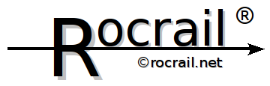
Die universelle Software zur Steuerung von Modellbahnen

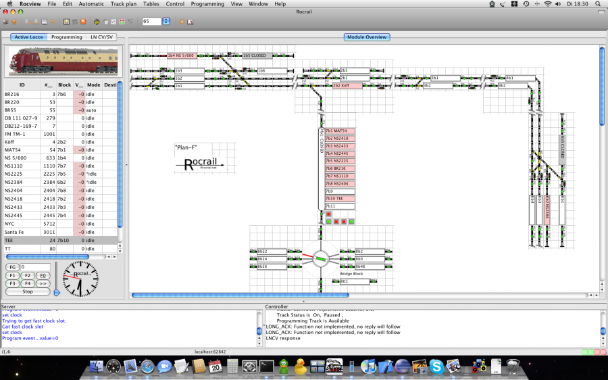
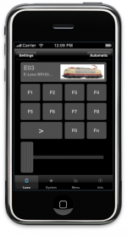
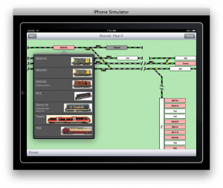

Copyright Rocrail.Net
Rocrail im Kurzüberblick
Um mit Rocrail eine Modelleisenbahn steuern zu können, sollten mindesten die folgenden Bedingungen erfüllt sein:
- Die Lokomotiven müssen digitalisiert, d.h mit Decodern ausgestattet sein. Rocrail unterstützt das DCC- und das Motorola-Format.
- Zur Verbindung von Computer und Digitalzentrale wird ein Interface benötigt. Dies kann beispielsweise eine Schnittstelle von Märklin, Lenz oder Zimo sein; aber auch ein selbst gebautes Interface gehört zu den Möglichkeiten.

Rocrail
ist ein Open-Source-Projekt, was bedeutet, die Benutzer können bei der Entwicklung der Software mitwirken. Der Quellcode ist frei verfügbar und kann von jedermann verändert und kompiliert werden. Erforderlich ist dies jedoch nicht, denn es stehen voll funktionsfähige Windows-, Mac OS X und Linux-Versionen zur Verfügung.
Der Informationsaustausch im Rahmen der Entwicklung verläuft über das Internet. Auf der Webseite http://www.rocrail.net und im Forum kann man sich über die Funktionsweise der Software informieren und auch eigene Ideen einbringen. Hier sind ebenfalls Hinweise zum Selbstbau von Hardware-Komponenten zu finden.

Möglichkeiten, die Rocrail bietet:
Rocrail kontrolliert eine Modelleisenbahn von einem oder sogar von mehreren Computern aus. Die Züge können direkt über den PC mit der Tastatur, der Maus oder einem Gamepad gesteuert werden; man kann den Fahrregler des Digitalsystems nutzen oder dem Computer die vollautomatische Steuerung der Züge überlassen. Auch ist es möglich, Züge manuell zu fahren, während der Computer die anderen Züge steuert. Rocrail verwendet Blöcke, Fahrstraßen und Fahrpläne, die man selbst erstellt hat. Rocrail lässt selbst komplexe Situationen zu, wenn z.B. Pendelzüge alle zehn Minuten verkehren, während andere Züge deren Route kreuzen. Hier stellt Rocrail sicher, dass keine Konflikte auftreten und Kollisionen vermieden werden.
Rocrail unterstützt die Signalbilder sowohl deutscher als auch ausländischer Bahngesellschaften. Auch ist die Funktion zur Ansteuerung von Drehscheiben in dieser Software enthalten.
Nicht nur die Modelleisenbahn sondern auch das Faller-Car-System kann mit Rocrail gesteuert werden. Die Darstellung eines Straßenetzes im Anlagenlayout ist ebenfalls möglich.

Die Software:

Rocrail besteht aus zwei Programmen:
- dem Server: Rocrail und
- dem Client: Rocview.

Beide Programme benutzen zur Zusammenarbeit das Netzwerk-Protokoll und können, müssen aber nicht auf dem gleichen PC ausgeführt werden. Im Netzwerkbetrieb wird der Rocrail-Server auf dem unmittelbar mit der Modellbahnalage verbundenen Computer installiert; den Betrieb steuern kann man mit Rocview von einem beliebigen PC im Netzwerk, möglicherweise per WLAN und sogar über das Internet. Rocrail verfügt über eine Web-Schnittstelle, die eine Steuerung der Modellbahn auch über Web-Browser wie wie Firefox, IE u.a. Ermöglicht und unterstützt mobile Geräte, wie iPod, iPhone, iPad, Android, PDAs, JAVA usw.

Der Rocrail-Server läuft auf einem Rechner, der über die Standardschnittstellen mit der Modellbahn verbunden ist und unterstützt viele der gängigen Zentralen auf dem Markt wie z.B. Märklins 6051, die Intellibox von Uhlenbrock, LocoNet, XPressNet, RocoNet und viele andere (Sehe Rückseite).
Nutzt man SRCP-Verbindungen wie z.B. DDL/DDW oder die eingebaute “Software-Zentrale” DDX/DCC232, dann wird für den Betrieb nur ein Digitalverstärker gebraucht; eine Digital-Zentrale ist dann entbehrlich.

Der Rocrail Client (Rocview) verbindet sich mit dem Server (auf dem gleichen oder einem anderen PC) über das Netzwerk-Protokoll. Zur Erstellung oder Änderung eines Anlagenlayouts kann der Client auch ohne Server verwendet und das Ergebnis dann später auf den Server geladen werden.
Da alle Informationen in einer Lesbare XML-Datei gespeichert sind, kann diese auch manuell in einem Editor bearbeitet und einfach zwischen Nutzern ausgetauscht werden.
Die Komponenten von Rocrail laufen unter Windows, Mac OS X und Linux

Rocrail wurde entwickelt von Rob Versluis, und nun kommt das Beste von allem: es ist kostenlos!

http://www.rocrail.de

